МИНИСТЕРСТВО НАУКИ И ВЫСШЕГО ОБРАЗОВАНИЯ РОССИЙСКОЙ ФЕДЕРАЦИИ
Федеральное государственное бюджетное образовательное учреждение высшего образования
«МОСКОВСКИЙ ГОСУДАРСТВЕННЫЙ УНИВЕРСИТЕТ ГЕОДЕЗИИ И КАРТОГРАФИИ» (МИИГАиК)


ПРАКТИЧЕСКАЯ РАБОТА № 3
на тему
«Автоматизация процессов вычисления определителей и действий над матрицами с использованием алгоритмического языка высокого уровня Python»

выполнил:
студент 2023-ФГиИБ-ПИ-1б
Конушкин Илья Федорович

Работу проверил:
Полтавский Александр Васильевич

Москва, 2026

Цель работы: получить практические навыки и умения по применению языка
Python с составлением действующих алгоритмов и программ для решения
задач в геодезии и картографии. В работу отобраны 4информационных блока.
Этап 1 (Блок 1): Вычисление определителей 4-го порядка с использованием алгоритмического языка высокого уровня Python.
Этап 2 (Блок 2): Автоматизация процесса вычисления обратной матрицы.
Этап 3 (Блок 3): Автоматизированный расчет ранга матрицы с поддержкой языка программирования Рython.
Этап 4 (Блок 4): Автоматизация процесса умножения матриц с использованием языка программирования Рython.

Информационный блок 1.
Вычисление определителей 4-го порядка с использованием алгоритмического языка высокого уровня Python.
Для того, чтобы произвести вычисление определителей 4-го порядка
разложением по элементам любого столбца, выполним на компьютере (ПК) следующие операции (подготовительные и исполнительные ) по шагам.

1. Включите компьютер и зайдите в свою папку на своем рабочем столе. Включение производится нажатием кнопки на корпусе ПК, как показано на рис. 1.
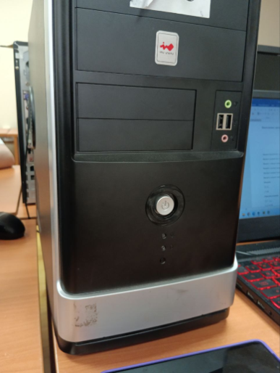
Рис. 1. Корпус ПК с кнопкой запуска
2. Открыть рабочую папку
3. Вспомнить изученный материал из куроса математики и составить алгоритмы для решения определителя 4-го порядка.
4. Согласно алгоритму, составить прорамму для решения той же задачи с использованием языка Python, для этого написать в своем отчете написать свою программу.
5. Далее запустим информационную среду для алгоритма с поддержкой языка программирования Рython. Для этого, найдем на рабочем столе компьютера ярлык PyCharm или создаем его. Для создания ярлыка заходим в среду C:\Program Files\JetBrains\PyCharm 2023.3.4\bin и с помощью ПКМ копируем «pycharm64». Далее, подводим курсор мыши к области рабочего стола компьютера, и ПКМ, далее вставляем сам ярлык. На рабочем экране стола появится изображение следующего вида (см. рис. 2).
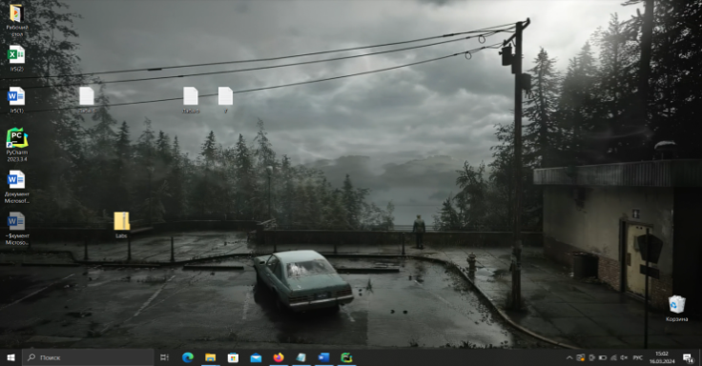
(а)
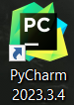
(б)
Рис. 2. Создание ярлыка на рабочем столе: а – экран рабочего стола; б – отображение ярлыка на рабочем столе для PyCharm

Двойным нажатием ЛКМ по ярлыку «PyCharm 2023.3.4» запустим среду разработки программы для языка Python.
6. очердным шагом создадим оболочку для своего проекта и добавим файл приветствия.
Для этого, откроем в верхнем левом углу раздел File, нажатием ЛКМ, появится изображение на рис. 3.
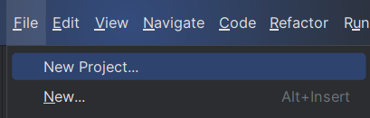
Рис 3. Отображение окна «раздел File»
7. В всплывающем окне выберем макрокомандуNewProject с нажатием кнопки ЛКМ. Получим новое окно к созданию проекта, как на рис. 4.
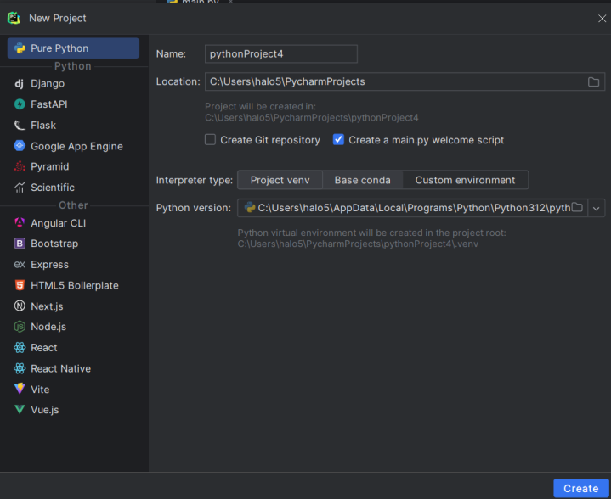
Рис. 4. Отображение окна создания проекта

8. Нажатием кнопки ЛКМ подведем курсор и поставим галочку на пункте «Createamain.pywelcomescript» — это выполняется с целью добавления нового файла в папке проекта, как это показано на рис. 5.
Рис. 5. Добавления нового файла в папке проекта

9. Нажмите ЛКМ на кнопку Create в нижнем правом углу. Появится новое окно для создания программы на языке Python, изображение показано как на рис. 6.
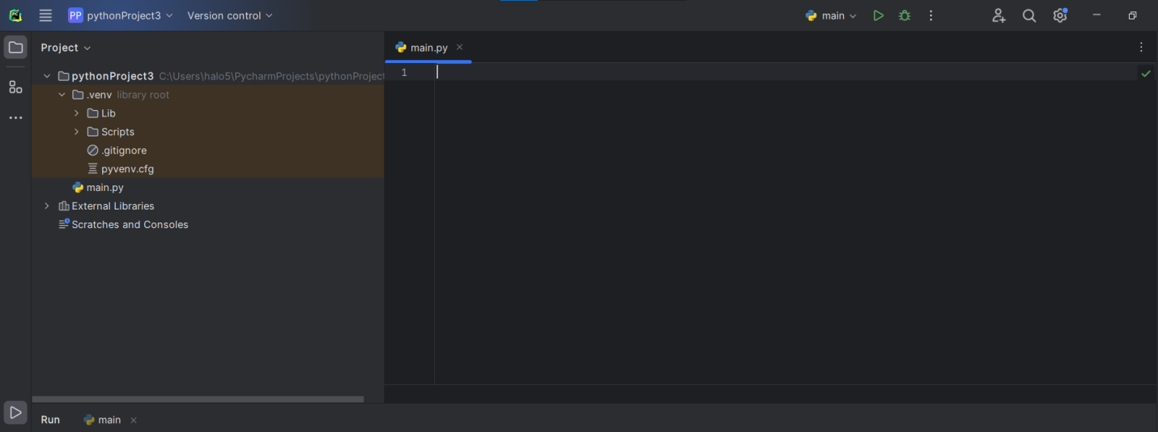
Рис. 6. Окно ввода программы

10.Теперь запишем (набиваем текст программы в окне) программу в файле main.py.
importnumpyasnp
int_numberOfRows = 0
str_matrix = ''
str_matrixRow = ''
int_numberOfRows = input('Введите колличество строк')
int_numberOfRows = int(int_numberOfRows)
for i in range(int_numberOfRows):
str_matrixRow = input('Введите строку матрицы')
str_matrix = str_matrix + str_matrixRow + '; '
str_matrix = str_matrix[:-2]
matrix = np.matrix(str_matrix)
print('Матрица:')
for i in (str_matrix.split('; ')):
print(i)
print('Определитель:')
print(round(np.linalg.det(matrix)))
11. Копируем этот код (и программу) сочетанием клавишCtrl+С текст программы.
И, сочетанием клавишCtrl+V, вставляем текст программы в окно среды разработки, см. рис. 7.
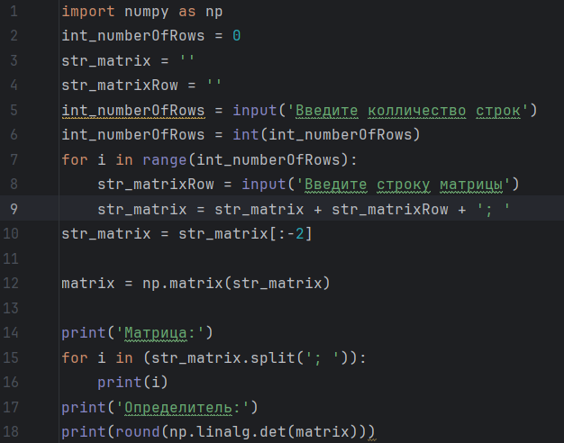
Рис. 7. Записанная программа в окне PyCharm
12. Устанавливаем библиотеку «numpy» со встроенными математическими операциями в среду разработки, которая является необходимой для запуска программы на исполнение на языке Рython.
13. Откроем Терминал в нижнем левом углу нажатием ЛКМ, как на рис. 8.
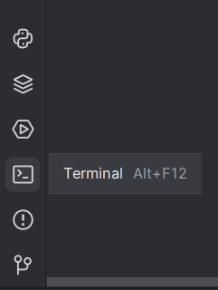
Рис. 8. Иконка запуска терминала
14. Наберем с помощью клавиатуры команду «pipinstallnumpy» в появившемся окне, изображенной внизу как на рис. 9.
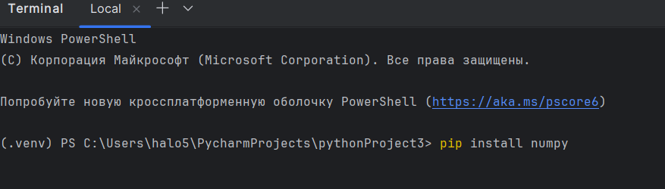
Рис. 9. Окно терминала

15. Нажимаем клавишуEnter, после чего библиотека (и модуль) будет установлена.
16.Запустим программу с помощью знака в верху окна PyCharm с помощью нажатия ЛКМ один раз, как на рис. 10.

Рис. 10. Иконка запуска программы

17. Далее,введем в окне программы количество строк для матрицы и нажмем клавишу Enter, получи в окне изображение, как на рис. 11.
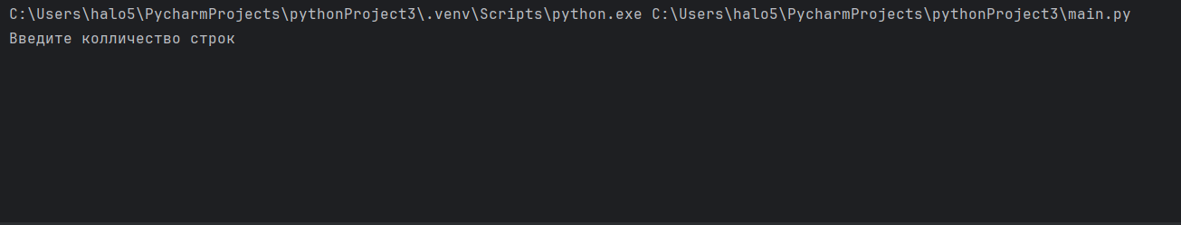
Рис. 11. Окно ввода количества строк
18. Теперь введем в окне программы числа для строки матрицы через пробел и нажмем Enter, получим изображение как показано на рис. 12.
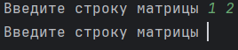
Рис. 12. Окно ввода матриц
19. Далее введем следующую строку таким же образом. Повторять следует так, пока не будут заполнены все строки для матрицы и матриц.

20.После ввода всех строк для матрицы, получим окончательный результат (число) для искомого определителя. Изображение показано на рис. 13.
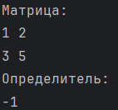
Рис. 13. Результат работы программы
21. Сохраним нашу программу в своей папке. Для этого, откроем в верхнем левом углу раздел File, нажатием ЛКМ, появится изображение на рис. 14.

Рис. 14. Отображение окна «раздел File»

22. Нажмем кнопку ЛКМ на макрокоманду «Saveas» Получим новое окно, как показано на рисунке 15.

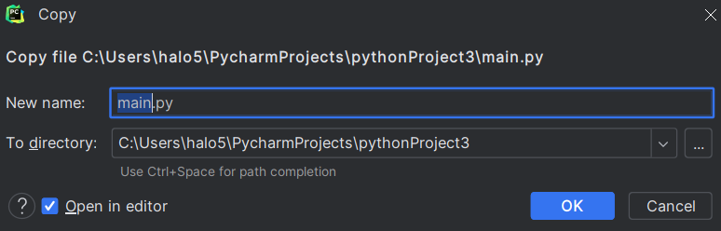
Рис. 15. Окно сохранения проекта
23. Запишем в раздел «Newname» имя файла
24. Запишем в раздел «Todirectory» путь, куда будут сохранен проект
25. Сохраним проект, нажатием ЛКМ на кнопку «ОК».

Информационный блок 2.
Автоматизация процесса вычисления обратной матрицы.

Как и ранее, для того, чтобы осуществить автоматизацию информационного процесса для вычисления обратной матрицы выполним следующие действия и операции (подготовительные и исполнительные) по шагам с ПЭВМ (ПК).
1. Включите компьютер и зайдите в свою папку на рабочем столе. Включение производится нажатием кнопки на корпусе ПК, как на рис. 1.
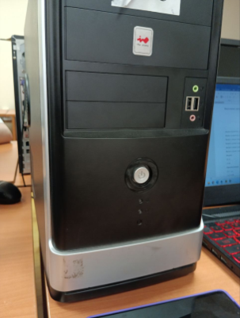
Рис. 1. Корпус ПК с кнопкой запуска

2. Открыть рабочую папку.
3. Вспомнить действия и алгоритмы решения по вычислению обратной матрицы из курса математики (см.свой конспект).
4. Согласно алгоритму, составить решение той же задачи с использованием языка Python, для этого написать в своем отчете написать свою программу.
5. Для этого запустим информационную среду для разработки алгоритма с поддержкой языка программированияpython. Для этого, найдем на рабочем столе компьютера ярлык PyCharm или создаем его. Для создания ярлыка заходим в среду C:\Program Files\JetBrains\PyCharm 2023.3.4\bin и с помощью ПКМ копируем «pycharm64». Далее, подводим курсор мыши к области рабочего стола компьютера, и ПКМ, далее вставляем ярлык. На рабочем экране стола появится изображение следующего вида(см. рис.2).
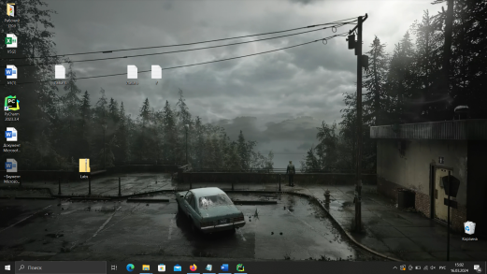
(а)

(б)
Рис. 2. Создание ярлыка на рабочем столе: а – экран рабочего стола; б – отображение ярлыка на рабочем столе для PyCharm

Двойным нажатием ЛКМ по ярлыку «PyCharm 2023.3.4» запустим среду разработки для алгоритмического языка Python.

6. Создадим оболочку для проекта и добавим также файл приветствия.
Для этого, откроем в верхнем левом углу раздел File, нажатием ЛКМ, появится изображение на рис. 3.

Рис. 3. Отображение окна «раздел File»

7. В всплывающем окне выберем макрокомандуNewProject с нажатием кнопки ЛКМ. Получим новое окно к созданию проекта, как на рис. 4.
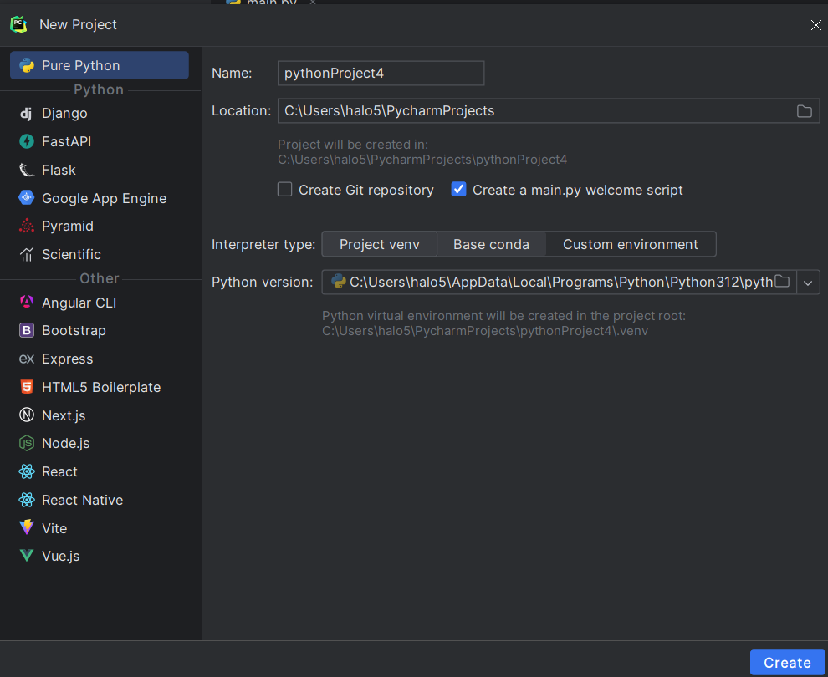
Рис. 4. Отображение окна создания проекта

8. Далее, нажатием ЛКМ подведем курсор и поставим галочку на пункте «Createamain.pywelcomescript» — это выполняется с целью добавления нового файла в папке проекта, как это показано на рис. 5.
Рис. 5. Добавления нового файла в папке проекта

9. НажмитеЛКМна кнопку Create в нижнем правом углу, чтобы создать свой проект. Появится новое окно для создания самой программы на языке Рython, изображение показано на рис. 6.
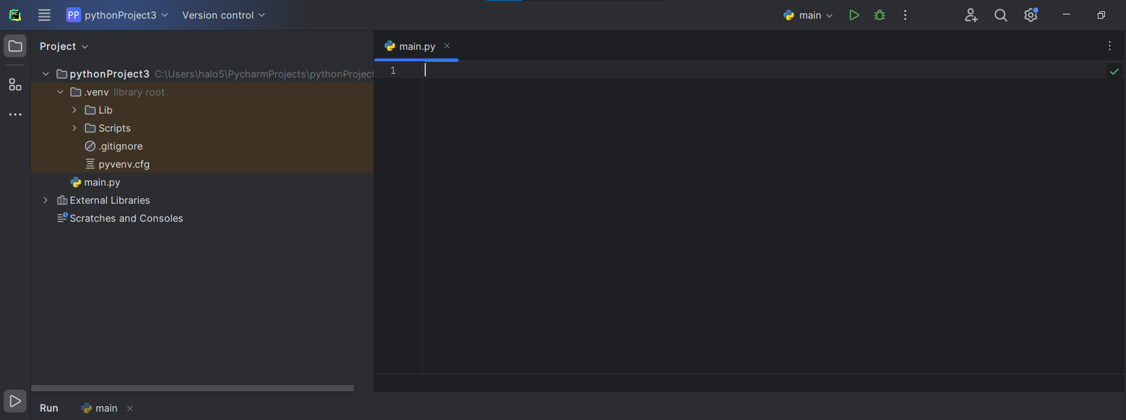
Рис. 6. Окно ввода программы

10.Запишем (набиваем текст программы в окне) программу в файле main.py.
import numpy as np
rows = int(input("Введитеколичествострок:"))
cols = int(input("Введите количество столбцов:"))
matrix = []
for i in range(rows):
row = []
for j in range(cols):
element = int(input("Введитеэлементматрицы: [" + str(i+1) +"][" + str(j+1) +"]: "))
row.append(element)
matrix.append(row)
matrix = np.array(matrix)
print( "Матрица:\n", matrix)
result = np.linalg.inv(matrix)
print("Обратная матрица:\n", result)

11. Далее, копируем этот код (программу) сочетанием клавиш Ctrl+С текст программы. И, сочетанием клавиш Ctrl+V, вставляем текст программы в окно среды разработки, см. pис. 7.
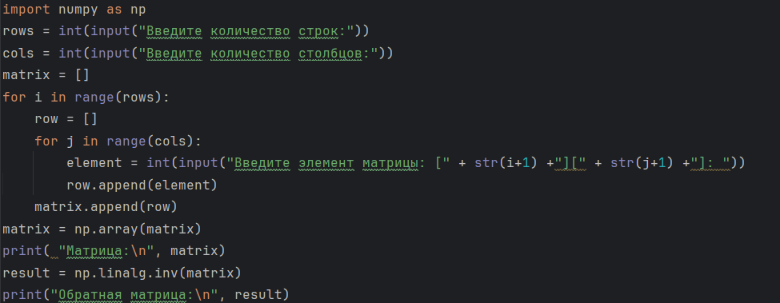
Рис. 7. Записанная программа в окне PyCharm
12. Устанавливаем библиотеку «numpy» со встроенными математическими операциями в среду разработки, которая является необходимой для запуска программы на исполнение на языке Рython.
13. Откроем Терминал в нижнем левом углу нажатием ЛКМ, как на рис. 8.

Рис. 8. Иконка запуска терминала
14. Наберем теперь с помощью клавиатуры команду «pipinstallnumpy» в появившемся окне, изображенной внизу как на рис. 9.

Рис. 9. Окно терминала
15. Нажимаем клавишуEnter, после чего библиотека (и модуль) будет установлена.
16.Запустим программу с помощью знака в верху окна PyCharm с помощью нажатия ЛКМ один раз, как на рис .10.

Рис. 10. Иконка запуска программы
17. Введем в окне программы количество строк для матрицы и нажмем клавишу Enter, получи в окне изображение, как на рис. 11.
Рис. 11. Окно ввода количества строк
18. Далее, введем в окне программы количество столбцов для матрицы и нажмем клавишу Enter, получи в окне изображение, как на рис. 12.
Рис. 12. Окно ввода количества столбцов
19. Теперь введем в окне программы число для элемента матрицы. Нажмем клавишу Enter и получим новое изображение как на рис. 13.
Рис. 13. Окно ввода матриц
20. Далее введем следующийэлемент таким же образом. Повторять следует так, пока не будут заполнены все строки для матрицы.

21. Таким образом, после ввода всех строк для такой матрицы, получим окончательный результат (обратную матрицу). Показано на рис. 13.
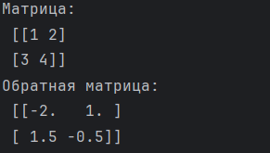
Рис. 13. Результат работы программы
22. Сохраним программу в своей папке. Для этого, откроем в верхнем левом углу раздел File, нажатием ЛКМ, появится изображение на рис. 14.

Рис. 14. Отображение окна «раздел File»

23. Нажмем ЛКМ на макрокоманду «Saveas» Получим новое окно, как на рисунке 15.

Рис. 15. Окно сохранения проекта
24. Запишем в раздел «Newname» имя файла
25. Запишем в раздел «Todirectory» путь, куда будут сохранен проект
26. Сохраним проект, нажатием ЛКМ на кнопку «ОК»

Информационный блок 3.
Автоматизированный расчет ранга матрицы с поддержкой языка программирования Рython.

Автоматизация процесса вычисления ранга матрицы выполняется также на компьютере. Также здесь необходимо повторить свой курс из математики по вопросу действий над матрицами и далее осуществить следующие операции (подготовительные и исполнительные) по шагам.
1. Включить компьютер и зайти в свою папку на рабочем столе. Включение производится нажатием кнопки на корпусе ПК, как показано на рис .1.
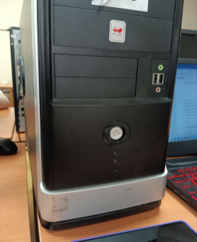
Рис. 1. Корпус ПК с кнопкой запуска
2. Открыть рабочую папку.
3. Впомнить курс математики к решению задач для ранга матрицы.
4. Согласно алгоритму, составим решение задачи с использованием языка Python, для этого написать в отчете написать свою программу.
5. Для этого запустим информационную среду для разработки алгоритма с поддержкой языка программирования Рython. Найдем на рабочем столе компьютера ярлык PyCharm или создаем его. Для создания ярлыка заходим в среду C:\Program Files\JetBrains\PyCharm 2023.3.4\bin и с помощью ПКМ копируем «pycharm64». Далее, подводим курсор мыши к области рабочего стола компьютера, и ПКМ, далее вставляем ярлык. На рабочем экране появится изображение вида (см. рис. 2).
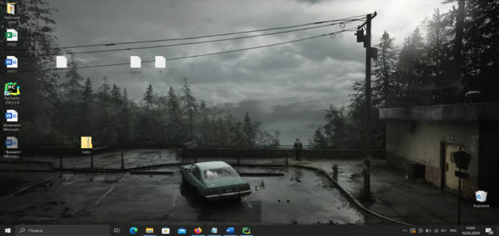
(а)

(б)
Рис. 2. Создание ярлыка на рабочем столе: а – экран рабочего стола; б – отображение ярлыка на рабочем столе для PyCharm
Двойным нажатием кнопки ЛКМ по ярлыку «PyCharm 2023.3.4» запустим среду разработки для языка Python.
6. Создадим оболочку для своего проекта и добавим файл приветствия.
Для этого, откроем в верхнем левом углу раздел File, нажатием ЛКМ, появится изображение на рис. 3.

Рис. 3. Отображение окна «раздел File»
7. В всплывающем окне выберем макрокомандуNewProject с нажатием ЛКМ. Получим окно как показано на рис. 4.

Рис. 4. Отображение окна создания проекта
8. Далее, нажатием ЛКМ подведем курсор и поставим галочку на пункте «Createamain.pywelcomescript» — это выполняется с целью добавления нового файла в папке проекта, как показано на рис. 5.
Рис. 5. Добавления нового файла в папке проекта
9. НажмитеЛКМна кнопку Create в нижнем правом углу, чтобы создать свой проект. Появится окно для создания программы на алгоритмическом языке Рython, изображение как на рис. 6.
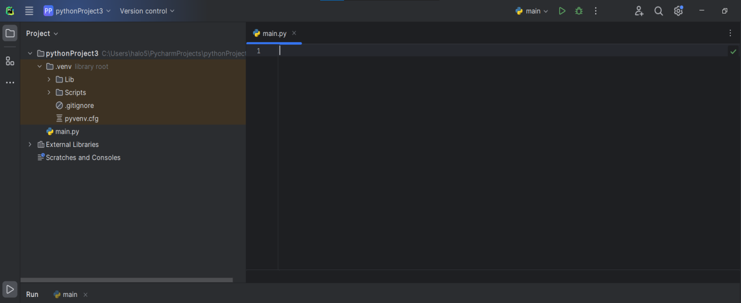
Рис. 6. Окно ввода программы
10. Запишем (набиваем текст программы в окне) программу в файле main.py.
import numpy as np
rows = int(input("Введите количество строк:"))
cols = int(input("Введите количество столбцов:"))
matrix = []
for i in range(rows):
row = []
for j in range(cols):
element = int(input("Введите элемент матрицы: строка " + str(i+1) +", столбец " + str(j+1) +""))
row.append(element)
matrix.append(row)
matrix = np.array(matrix)
print( "Матрица:\n", matrix)
rank = np.linalg.matrix_rank(matrix)
print("Ранг матрицы:\n", rank)
11. Копируем этот код (и программу) сочетанием клавишCtrl+С текст программы. Далее, сочетанием клавишCtrl+V, вставляем текст программы в окно среды разработки, см. рис. 7.
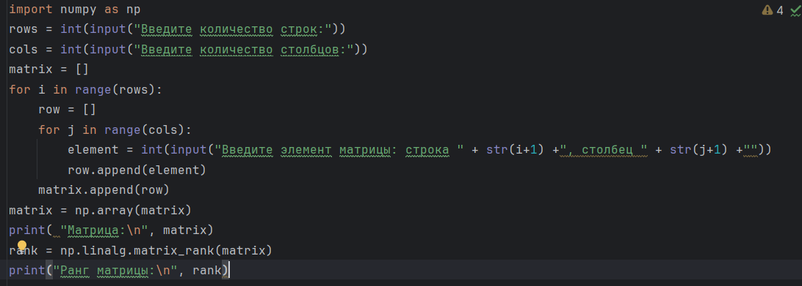
Рис. 7. Записанная программа в окне PyCharm
12. Устанавливаем библиотеку «numpy» со встроенными математическими операциями в среду разработки, которая является необходимой для запуска программы на исполнение на языке Рython.
13. Откроем Терминал в нижнем левом углу нажатием ЛКМ, как на рис. 8.

Рис. 8. Иконка запуска терминала
14. Наберем с помощью клавиатуры команду «pipinstallnumpy» в появившемся окне, изображенной внизу как на рис. 9.

Рис. 9. Окно терминала

15. Нажимаем клавишуEnter, после чего библиотека (модуль) будет установлена.
16.Запустим программу с помощью знака в верху окна PyCharm с помощью нажатия кнопки ЛКМ один раз, как это показано на рис. 10.

Рис. 10. Иконка запуска программы
17. Далее,введем в окне программы количество строк для матрицы и нажмем клавишу Enter, получи в окне изображение, как на рис. 11.
Рис. 11. Окно ввода количества строк
18. Далее, введем в окне программы количество столбцов для матрицы и нажмем клавишу Enter, получи в окне изображение, как на рис. 12.
Рис. 12. Окно ввода количества столбцов
19. Теперьвведем в окне программы число для элемента матрицы. Нажмем клавишу Enter и получим изображение как на рис .13.
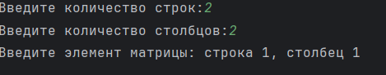
Рис. 13. Окно ввода матриц
20. Введем следующий элемент таким же образом. Повторять следует так, пока не будут заполнены все строки для матрицы.
21.После ввода всех строк для матрицы, получим окончательный результат (число) для ранга матрицы. Изображение показано на рис. 14.
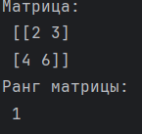
Рис. 14. Результат работы программы
22. Сохраним нашу программу в своей папке. Для этого, откроем в верхнем левом углу раздел File, нажатием ЛКМ, появится изображение на рис. 15.

Рис. 15. Отображение окна «раздел File»
23. Нажмите ЛКМ на макрокоманду «Saveas» Получим новое окно, как на рисунке 16.

Рис. 16. Окно сохранения проекта
24. Запишем в раздел «Newname» имя файла
25. Запишем в раздел «Todirectory» путь, куда будут сохранен проект
26. Сохраним проект, нажатием ЛКМ на кнопку «ОК».

Информационный блок 4.
Автоматизация процесса умножения матриц с использованием языка программирования Рython.

Чтобы осуществить автоматизацию процесса умножения матриц, вспомним курс из математики – действия над матрицами, а после этого выполним на компьютере операции ( подготовительные и исполнительные ) по шагам.
1. Включить компьютер и зайти в свою папку на рабочем столе. Включение компьютера производится нажатием кнопки на корпусе ПК, как на рис. 1.
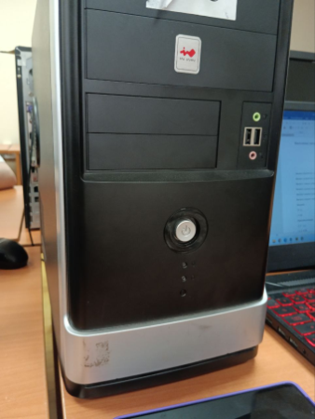
Рис. 1. Корпус ПК с кнопкой запуска
2. Открыть рабочую папку.
3. Составить алгоритм решения по автоматизации процессов умножения матриц.
4. Согласно алгоритму, составить решение задачи с использованием языка Python, для этого написать в своем отчете написать свою программу.
5. Для этого запустим информационную среду для разработки алгоритма с поддержкой языка программирования Рython. Для этого, найдем на рабочем столе компьютера ярлык PyCharm или создаем его. Для создания ярлыка заходим в среду C:\Program Files\JetBrains\PyCharm 2023.3.4\bin и с помощью ПКМ копируем «pycharm64». Подводим курсор мыши к области рабочего стола компьютера, и с кнопкой ПКМ, далее вставляем ярлык. На рабочем экране стола появится изображение следующего вида (см. рис. 2).
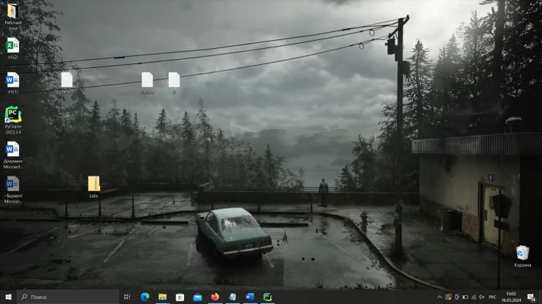
(а)

(б)
Рис. 2. Создание ярлыка на рабочем столе: а – экран рабочего стола; б – отображение ярлыка на рабочем столе для PyCharm

Двойным нажатием ЛКМ по ярлыку «PyCharm 2023.3.4» запустим среду разработки для языка Python.
6. Теперь создадим оболочку для проекта и добавим файл приветствия.
Для этого, откроем в верхнем левом углу экрана раздел File, нажатием ЛКМ, появится изображение на рис. 3.

Рис. 3. Отображение окна «раздел File»
7. В всплывающем окне выберем макрокоманду NewProject с нажатием ЛКМ. Получим новое окно к созданию своего проекта, как на рис. 4.

Рис. 4. Отображение окна создания проекта
8. Нажатием кнопки ЛКМ подведем курсор и поставим галочку на пункте «Createamain.pywelcomescript» — это выполняется с целью добавления нового файла в папке проекта, как на рис. 5.
Рис. 5. Добавления нового файла в папке проекта
9. Нажмите ЛКМ на кнопку Create в нижнем правом углу, чтобы создать свой проект. Появится новое окно для создания программы на алгоритмическом языке Рython, изображение как на рис. 6.
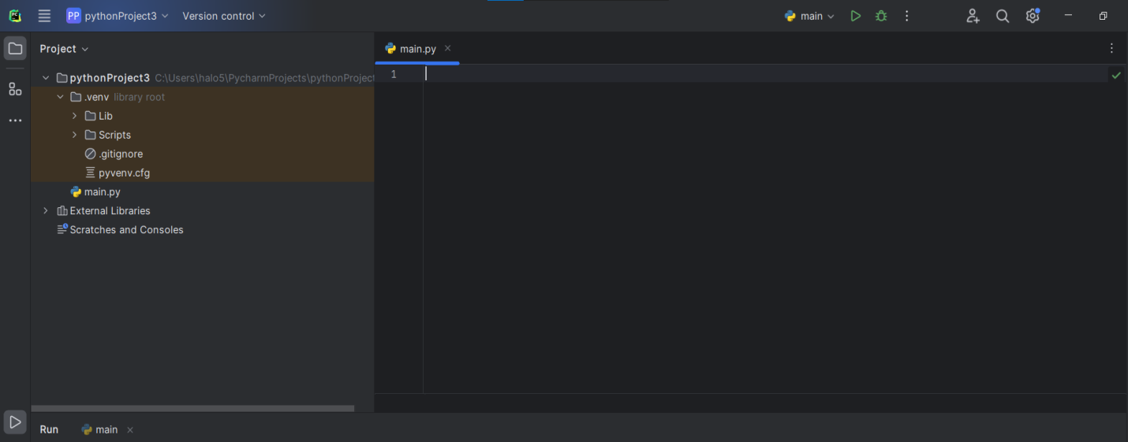
Рис. 6. Окно ввода программы

10. Запишем (набиваем текст программы в окне) программу в файле main.py.
Import numpy as np
def compiling_matrices():
rows = int(input("Введите количество строк: "))
cols = int(input("Введите количество столбцов: "))
matrix = []
for i inrange(rows):
row = []
for j inrange(cols):
element = int(input("Введите элемент матрицы: " + str(i+1) +" " + str(j+1) +": "))
row.append(element)
matrix.append(row)
return (matrix)
matrix_a = np.array(matrix)
print( "Матрица:\n", matrix)
rank = np.linalg.matrix_rank(matrix)
print("Ранг матрицы:\n", rank)
print("Введите матрицу А")
matrix_A = compiling_matrices()
print("Введите матрицу B")
matrix_B = compiling_matrices()
a = np.dot(matrix_A,matrix_B)
print("Произведение матриц A на В\n", a)

11. Далее, копируем этот код (программу) сочетанием клавишCtrl+С текст программы. Сочетанием клавиш Ctrl+V, вставляем текст программы в окно среды разработки, см. рис. 7.
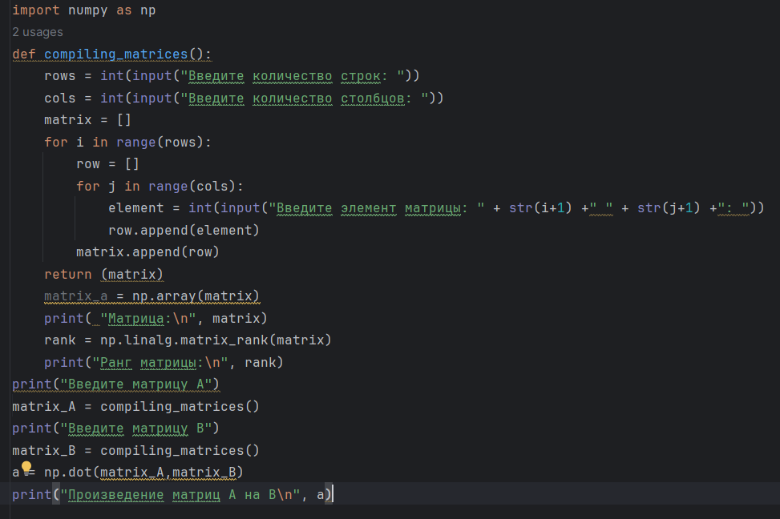
Рис. 7. Записанная программа в окне PyCharm
12. Устанавливаем библиотеку «numpy» со встроенными математическими операциями в среду разработки, которая является необходимой для запуска программы на исполнение на языке Рython.
13. Откроем Терминал в нижнем левом углу нажатием ЛКМ, как на pис. 8.

Рис. 8. Иконка запуска терминала
14. Наберем с помощью клавиатуры новую команду «pipinstallnumpy» в появившемся окне, изображенной внизу как на рис. 9.

Рис. 9. Окно терминала
15. Нажимаем клавишуEnter, библиотека (модуль) будет установлена.
16.Запустим программу с помощью знака в верху окна PyCharm с помощью нажатия кнопки ЛКМ один раз, как показано на рис. 10.

Рис. 10. Иконка запуска программы
17. Введем в окне программы количество строк для первой матрицы и нажмем клавишу Enter, получи в окне изображение, как и на рис. 11.
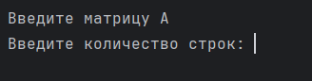
Рис. 11. Окно ввода количества строк
18. Введем в окне программы количество столбцов для первой матрицы и нажмем клавишу Enter, получи в окне изображение, как на рис. 12.
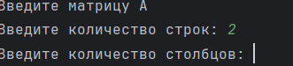
Рис. 12. Окно ввода количества столбцов
19. Введем в окне программы число дляэлемента первой матрицы. Нажмем Enter и получим изображение как на рис. 13.
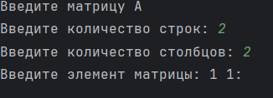
Рис. 13. Окно ввода матриц
20. Далее введем следующий элемент таким же образом. Повторять действия следует так, пока не будут заполнены все строки для первой матрицы.
21. Повторим шаги 17-20 для второй матрицы.
22.Таким образом, после ввода всех строк матрицы, получим окончательный результат умножения матриц. Изображение показано на рис. 14.
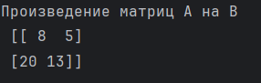
Рис. 14. Результат работы программы
22. Сохраним нашу программу в своей папке. Для этого, откроем в верхнем левом углу раздел File, нажатием ЛКМ, появится изображение на рис. 15.

Рис. 15. Отображение окна «раздел File»
23. Нажмем ЛКМ на макрокоманду «Saveas» Получим окно, как и на рис.16.

Рис.16. Окно сохранения проекта
24. Запишем в раздел «Newname» имя файла
25. Запишем в раздел «Todirectory» путь, куда будут сохранен проект
26. Сохраним проект, нажатием ЛКМ на кнопку «ОК».
Выпишите основные формулы, алгоритм, текст программ и ход решения практической работы в свой конспект с пояснениями этапов и предоставьте свою работу к защите.

